实训指导书

任务名称 任务3.2 掌握推理模型的提示词技巧
专 业 班级
班级序号 姓名 教师姓名

- 实训目标
知识目标：破除“简洁即随意”的认知误区，理解推理模型（如DeepSeek-R1）所需的结构化简洁本质——通过精准界定问题、优先关键参数、信任模型自主推理路径，实现思考方向的可控性与潜能激活。
能力目标：掌握精密提示策略设计能力：运用明确指令划定思考边界（技巧1）、构建结构化示例引导精准施策（技巧2）、设计逻辑框架激发演绎推理（技巧3），在保留模型自主空间的同时定向输出高质量结果。
素养目标：培养人机协同的工程化思维：尊重模型内在推理潜能，避免冗余人工干预；建立以初始条件精准设定替代思维链强制的设计哲学，并坚守信息聚焦性与指令严谨性的专业准则。

- 实训内容
针对推理模型的提示词设计常存在一个典型认知误区：人们往往将“简洁性”与“随意性”混为一谈。以DeepSeek-R1为代表的先进推理模型虽具备强大的自主推理能力，但这恰恰要求开发者采取更为精密的提示词策略。这类模型所倡导的“简洁提示”本质上是一种经过优化的工程范式——它要求以高度结构化的信息输入为模型划定精准的思考边界，通过指令的直接性（如明确的问题界定）、信息的聚焦性（如关键参数的优先排序）以及对模型推理路径的信任（避免冗余的步骤预设），在保留模型自主推理空间的同时，实现思考方向的可控性。这种设计哲学与通用模型的提示词工程形成鲜明对比：后者往往依赖人工引导思维链条，而前者更强调通过精准的初始条件设定来激活模型的内在推理潜能。
本实训学习三种推理模型的提示词技巧：1. 明确的要求，让AI化身高效助手、2. 示例引导法，使AI系统精准施策、3. 演绎推理法，使AI尽显逻辑锋芒。

- 实训环境及方案
1、教材配套学习助手/DeepSeek/豆包/文心一言…… + WPS/word

- 实训要求
1、按照“实训步骤”的三个方法完成实验内容。
2、学会评价AI的回复，并进行提示词的调整。

- 实训步骤
方法一：明确的要求，让AI化身高效助手
步骤一、进入大模型问答入口（以DeepSeek-R1为例）
网址：https://www.deepseek.com/
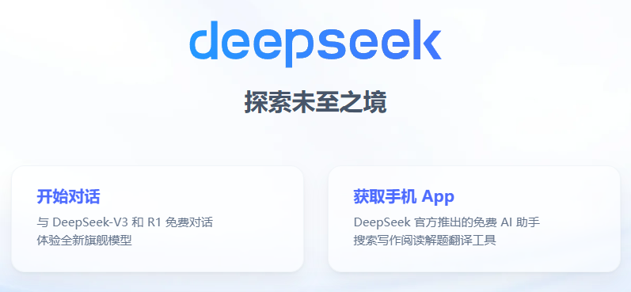
步骤二、登录，点击“开始对话”
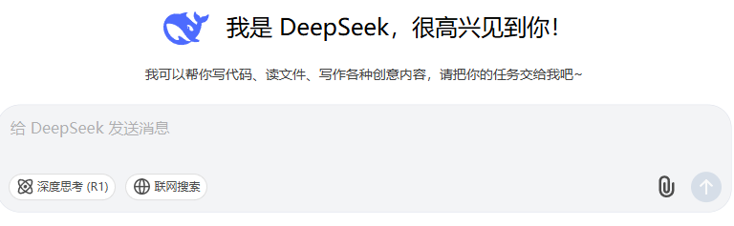
步骤三、选择“深度思考”
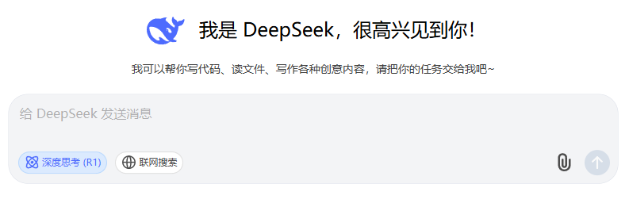
步骤四、明确的目标
提示词公式：生成，查询
提示词：生成一份《将进酒》的鉴赏。
输出结果：
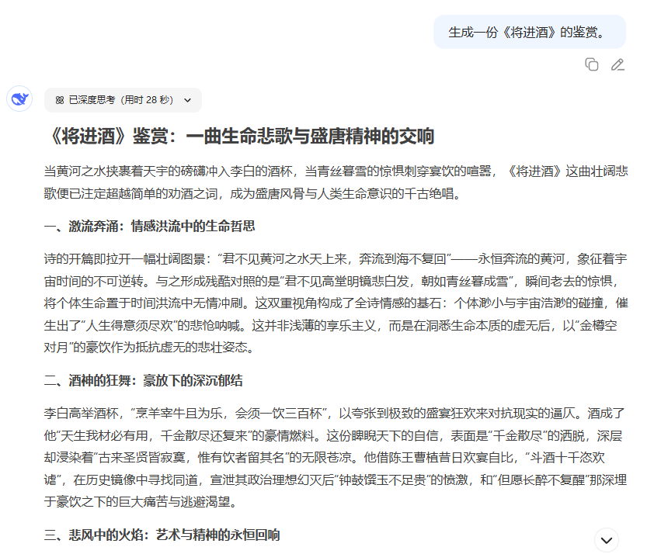
内容辨析：无论模型多么优秀，如果连用户的需求都不清楚，是无法给出满意的结果的。因此，即使是DeepSeek-R1这样优秀的推理大模型，提示词也必须包含明确的任务目标，比如，我们在这里给出的目标是《将进酒》的鉴赏，DeepSeek-R1按照基本结构、主题思想、艺术手法，以及教学建议进行展开。然而，鉴赏的范围太广了，目标对象是初中生还是高中生？你希望给出的内容重点是主题思想还是艺术手法？如果缺乏明确指示，DeepSeek-R1将依据普遍模式提供答案，这可能不能完全符合用户的具体需求。
步骤五、清晰的任务指令，突出重点
提示词公式：重点是……
提示词：为高中语文老师生成一份《将进酒》的鉴赏，重点关注诗歌的主题思想。
输出结果：
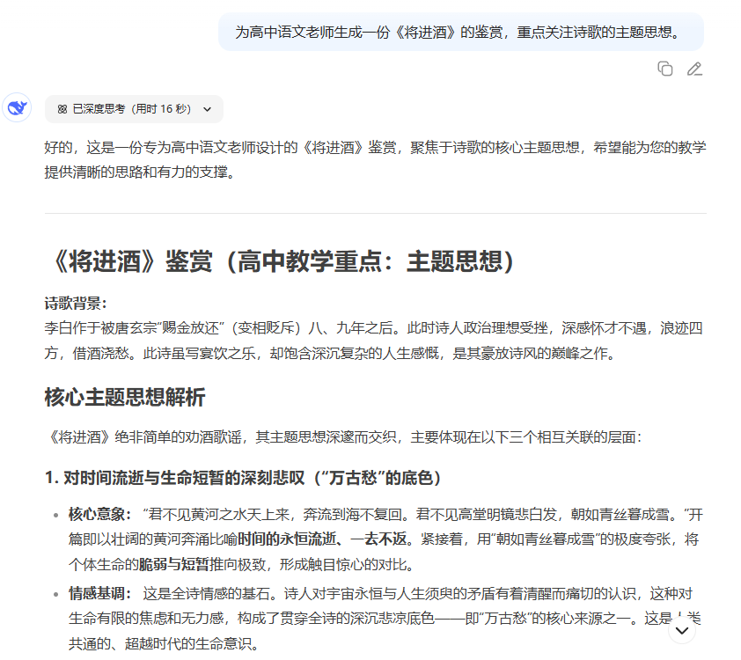
内容辨析：这个版本提供了更详尽的信息，使得DeepSeek-R1能更准确地满足预期。然而，表述过于冗长，我们应精简内容以提高效率。
步骤六、近似的字数限制
提示词公式：控制在……左右
提示词：为高中语文老师生成一份《将进酒》的鉴赏，重点关注诗歌的主题思想，字数不超过500字，控制在450～500字。
输出结果：
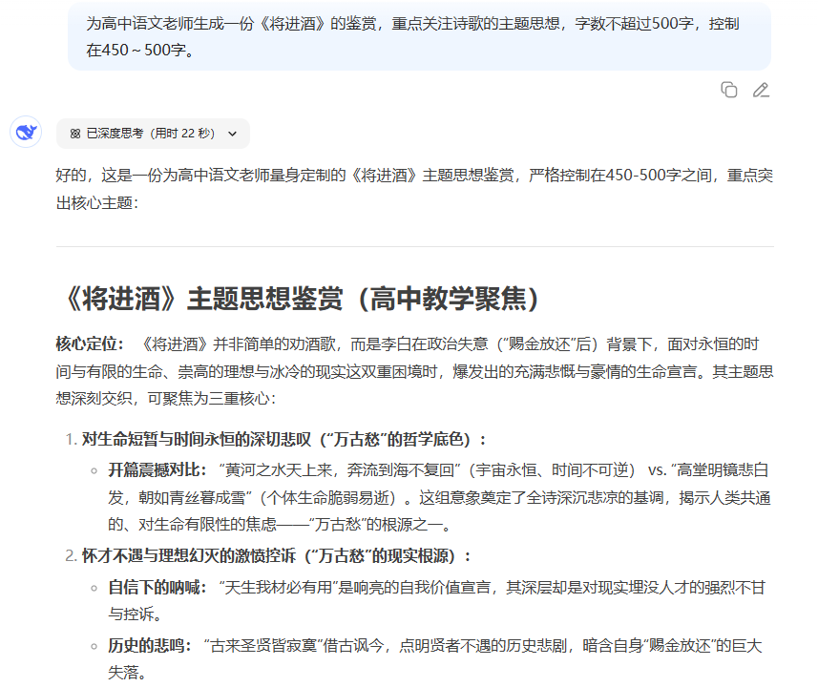
内容辨析：请注意，DeepSeek-R1对字数的把握是大致的，因为它基于token来估算文本长度。我们不能苛求DeepSeek-R1完全精确地满足具体的字数指令，但可以提供一个大致范围。虽然可能存在一些误差，但这种方式能够让我们得到接近预期的结果。

方法二：充分的背景，让AI更加精准服务
步骤一、提供背景信息
提示词公式：现有数据是，目前定位是……
提示词：撰写一篇大模型发展趋势文章，聚焦生成式AI在教育教学中的应用，包含实际场景和数据。背景：2025年初，各高校相继部署满血版DeepSeek-R1大模型。
AIGC结果：
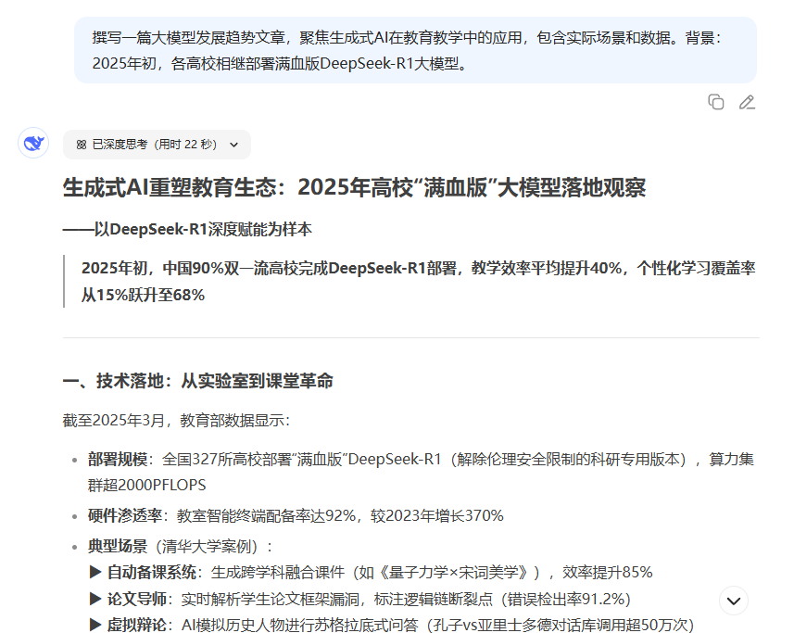
内容辨析：DeepSeek-R1的推理能力固然卓越，但若缺乏充足的背景信息，即便是最先进的技术也难以发挥其效用。因此，为了使大模型能够高效完成任务，提供全面而精确的背景提示词至关重要，这包括但不限于相关的原始文件、数据资料、行业知识以及特定规则等。在本案例中，我们提供了详尽的背景信息，高校纷纷部署DeepSeek-R1，确保生成的文章能够紧密贴合我们所关注的主题。
步骤二、提供AI不具备的知识背景
提示词公式：输入相关知识后，参考……新闻
提示词：撰写一篇大模型发展趋势文章，聚焦生成式AI在教育教学中的应用，包含实际场景和数据。背景：2025年初，各高校相继部署满血版DeepSeek-R1大模型。主要针对该文章。
上传附件：
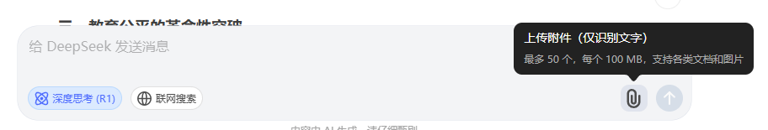
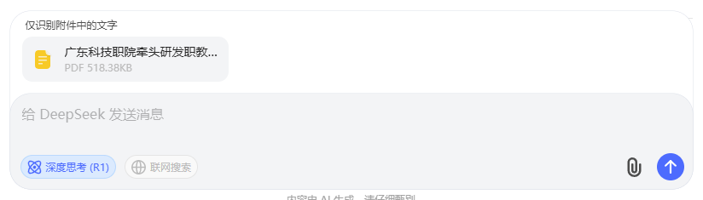
输出结果：
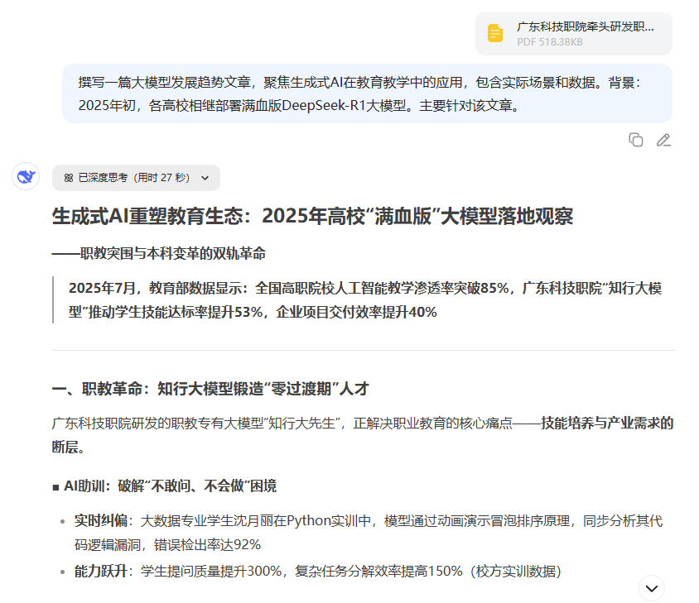
内容辨析：在未进行联网搜索的情况下，大型模型可能无法获取最新信息，这可能导致它们直接拒绝回答或者基于过时的数据来推测答案。这种现象被称为大模型的“幻觉”。为了解决这一问题，我们可以提供AI所缺乏的背景知识，引导它避免无根据的猜测，而是依据我们提供的数据来生成回答，从而确保回答的准确性和可靠性。通过这种方式，我们可以最大限度地减少大模型因信息过时而产生的误导性回答，提高其在特定领域的应用效果。然而，大家的知识背景并不相同，从而会让我们觉得回答“太基础”或者“太复杂”。
步骤三、主动给出自己的知识状态
提示词公式：我目前……了解程度
提示词：我是刚接触AI的文科生，写一篇大模型发展趋势文章，聚焦生成式AI在教育教学中的应用，包含实际场景和数据。背景：2025年初，各高校相继部署满血版DeepSeek-R1大模型。主要针对该文章。
输出结果：
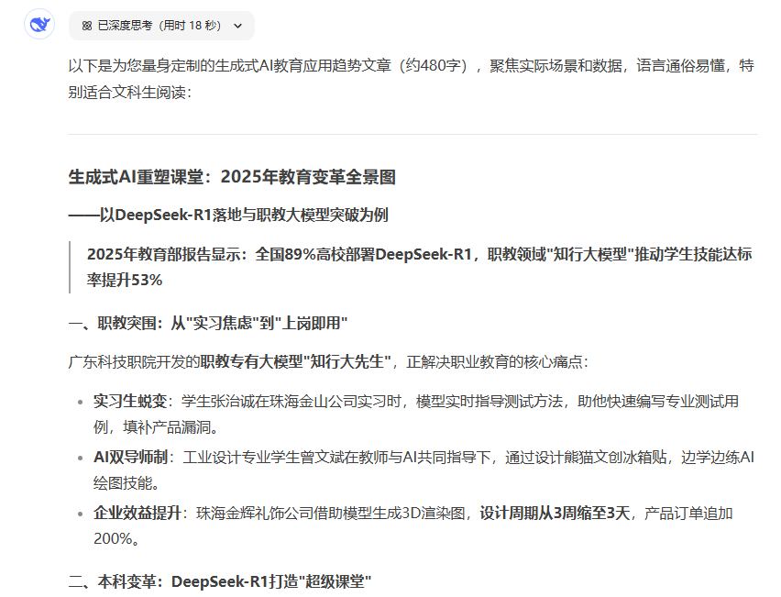
内容辨析：我们可以通过向大模型明确传达我们的知识背景，使其能够更精确地调整其回复内容。例如，如果我们将背景设定为刚开始接触人工智能的文科学生，那么大模型的回答将会更加通俗易懂，同时避免使用过多的技术术语。这样，我们就能确保得到的回答既符合我们的背景知识，又易于理解，从而提升沟通的效率和准确性。

方法三：合理的限制，使AI遵循规范路径
步骤一、设置关键词
提示词公式：关键词
提示词：写一个中国春节文化推广文案，必须包含的关键词为：传统、团圆、全球化。
输出结果：
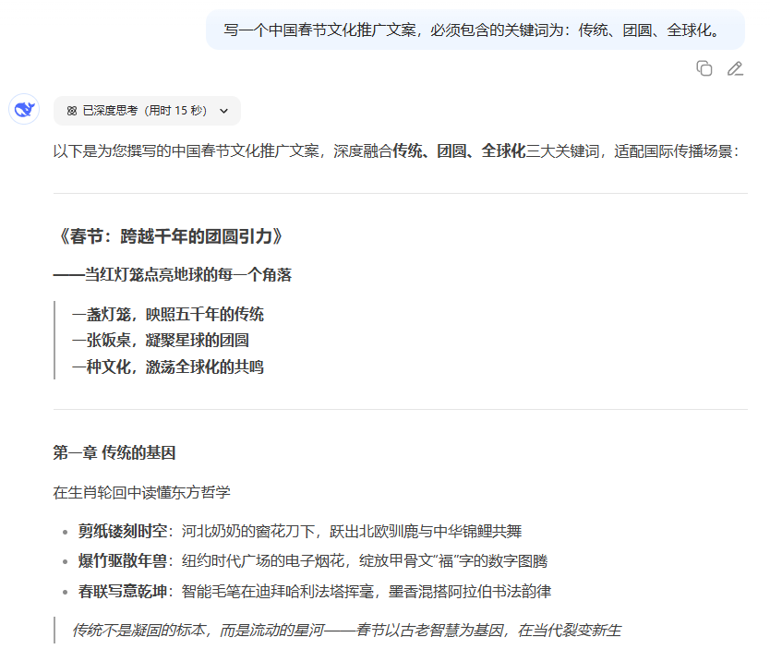
内容辨析：从结果可以看出，DeepSeek-R1将这三个关键词自然地融合进去。传统方面，可以提到春节的习俗，比如贴春联、放鞭炮、吃年夜饭、红包等等。团圆是关键，要突出家庭团聚的重要性，可能用一些情感化的描述，比如无论多远都要回家。全球化这个点可能需要结合春节在世界各地的影响，比如海外庆祝活动，或者春节成为全球性的文化现象。目前全文分为三个关键词三个部分来写，如果我们想要文章结构按照时间顺序，那么则可以设置关键词。
步骤二、设置结构
提示词公式：文章结构为：
提示词：写一个中国春节文化推广文案，必须包含的关键词为：传统、团圆、全球化。结构为：“传统仪式－当代实践－未来想象”。
输出结果：
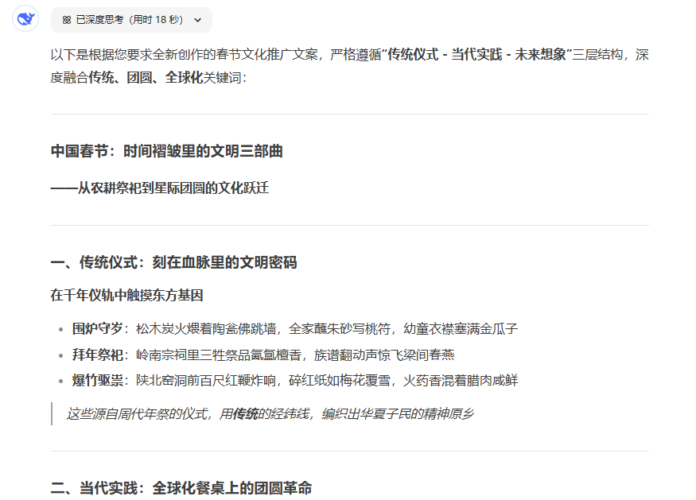
内容辨析：在我们设置了新的结构后，文章从普通的总－分－总结构，改为更加新颖的时间结构。打破线性叙事，通过“传统仪式－当代实践－未来想象”的交织，凸显文化延续性。除此外，针对推广文案，我们需要一个号召性强的结尾。
步骤三、设置结尾
提示词公式：……用语结尾
提示词：写一个中国春节文化推广文案，必须包含的关键词为：传统、团圆、全球化。结构为：“传统仪式－当代实践－未来想象”。以号召用语结尾。
输出结果：
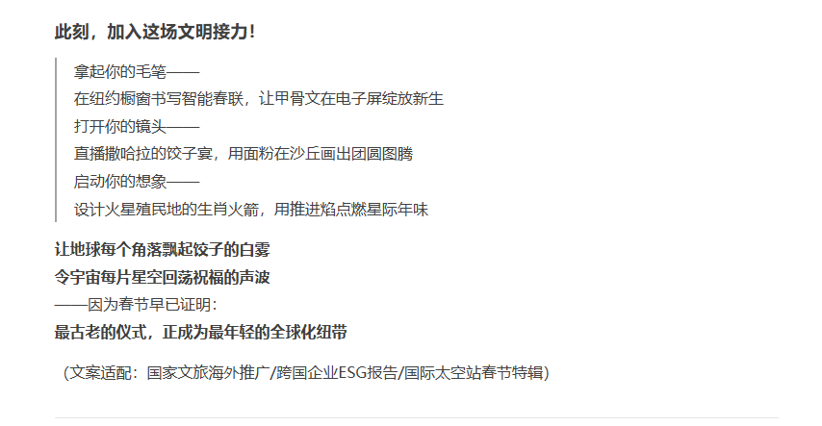
内容辨析：DeepSeek-R1会考虑到结尾的号召用语要激励人心，呼吁共同参与和传承，可能需要用诗意的语言，结合传统和未来的元素。因此按照此方法，可以生成一个更具号召力，更新颖的推广文案。

- 任务拓展
- 对于方法一，在诗歌鉴赏上，除了关注主题思想，还可以让AI帮你从哪方面分析？
提示词：

输出结果：

- 对于方法二，能否加入自己学校的信息，写一篇关于学校的新闻稿？
提示词：

输出结果：

- 对于方法三，除了关键词、结构和结尾等要求，还可以从哪方面对推广文案进行修改？
提示词：

输出结果：

